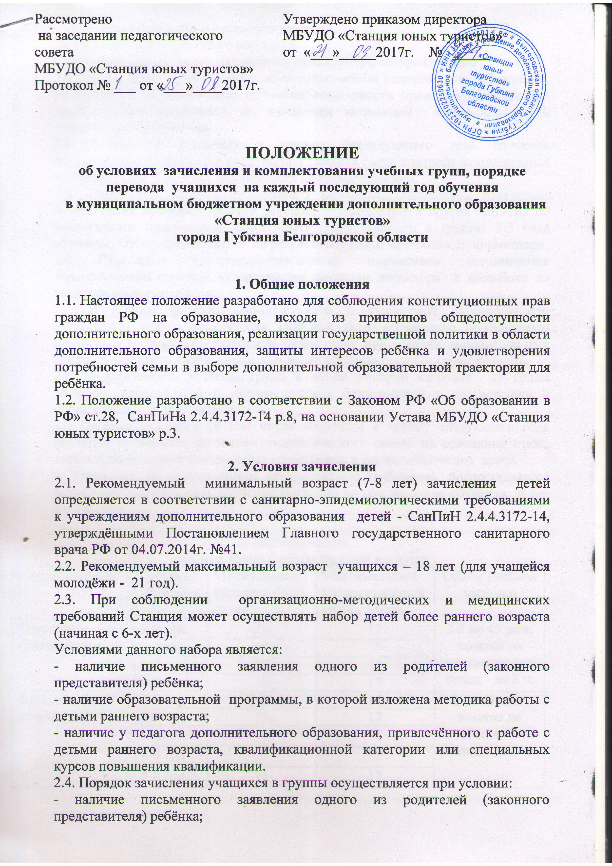
- медицинской справки о состоянии здоровья;
-ксерокопии свидетельства о рождении.
Списочный состав групп оформляется приказом директора Станции
2.5 Группы формируются как из вновь зачисляемых учащихся, так и учащихся, не имеющих по каким-либо причинам возможности продолжать занятия на других этапах подготовки, но желающих заниматься избранным видом туризма или краеведения.
2.6. Зачисления учащихся в группы последующего года обучения осуществляется переводом из групп при условии сдачи контрольно-переводных нормативов, не имеющих медицинских противопоказаний.
2.7. Также при наличии письменного заявления, ходатайства, отсутствия медицинских противопоказаний ребёнок, обучающийся в других МБУДО по аналогичным программам, может быть сразу зачислен в группы 2-3 года обучения. Отбор производится по результатам сдачи контрольных нормативов.
2.8 Стандарты контрольно-переводных нормативов принимаются педагогическим советом, утверждаются приказом директора и доводятся до сведения общественности.
2.7. В группы физкультурно-спортивной и туристской направленности зачисляются только практически здоровые дети, прошедшие необходимую подготовку в общеобразовательном учреждении при условии выполнения ими контрольных нормативов, установленными образовательными программами.
2.8. Наполняемость учебных групп и объём учебной нагрузки по годам обучения определяется с учётом техники безопасности в соответствии с образовательной программой.
3. Перевод учащихся (в том числе досрочно) в группу следующего года обучения проводится решением педагогического совета на основании стажа занятий, выполнения контрольных нормативов, а также заключения врача.
4. Учащимся, не выполнившим предъявляемые требования, предоставляется возможность продолжить обучение повторно на том же этапе обучения в тех же группах.

Наполняемость
учебных групп и объём учебной нагрузки
Направленность | Период обучения | Минимальная наполняемость групп | Максимальный количественный состав групп | Объём учебной нагрузки
Туристско-краеведческая | 1-й год | 15 | 17 | 2-3 по 45 мин; занятия на местности или поход - до 8 ч.
Туристско-краеведческая | 2-й год | 15 | 17 | 2-3 по 45 мин; занятия на местности или поход - до 8 ч.
Туристско-краеведческая | 3-й год | 15 | 17 | 2-3 по 45 мин; занятия на местности или поход - до 8 ч.
Туристско-краеведческая | 4-й год | 15 | 17 | 2-3 по 45 мин; занятия на местности или поход - до 8 ч.
Физкультурно-спортивное | 1-й год | 15 | 17 | 2 по 45 мин; занятия на местности или поход - до 8 ч.
Физкультурно-спортивное | 2-й год | 15 | 17 | 2 по 45 мин; занятия на местности или поход - до 8 ч.
Физкультурно-спортивное | 3-й год | 15 | 17 | 2 по 45 мин; занятия на местности или поход - до 8 ч.
Физкультурно-спортивное | 4-й год | 15 | 17 | 2 по 45 мин; занятия на местности или поход - до 8 ч.
Физкультурно-спортивное | 5-й год | 15 | 17 | 2 по 45 мин; занятия на местности или поход - до 8 ч.

